교사용 강의프로그램 설치안내

1. 홈페이지(www.keymapedu.com)의 팝업창에서 바로가기를 클릭하거나 홈페이지 오른편의 교사용프로그램 설치안내를 클릭합니다.
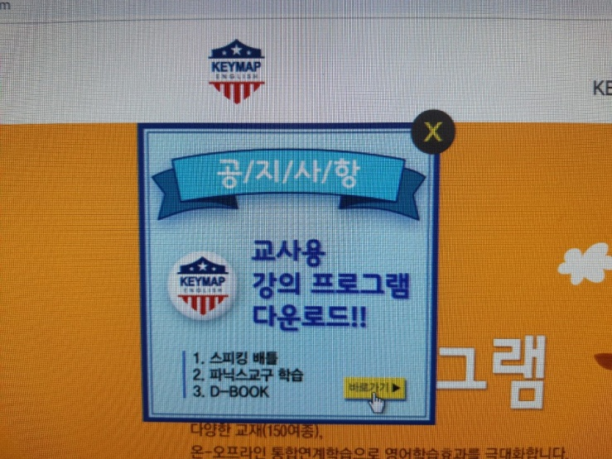

2. 이동된 페이지에서 위에 보이는 다운로드 경로를 클릭해서 프로그램을 다운로드합니다.
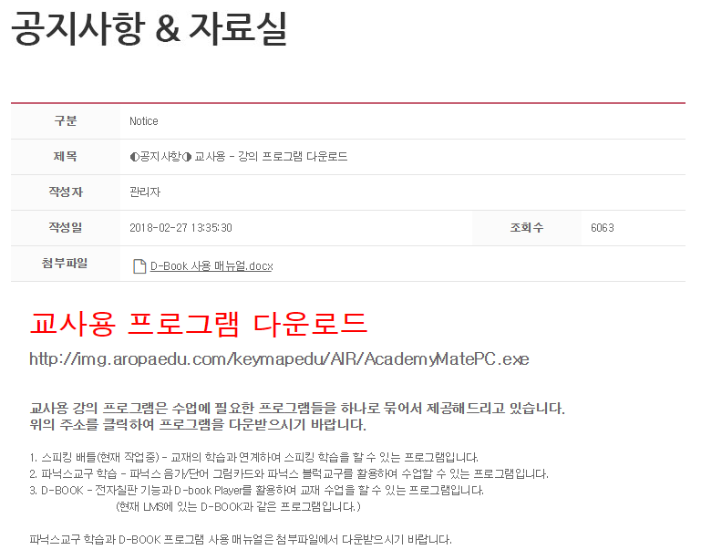

3. 다운로드 완료 후 프로그램 실행하여 설치합니다.
프로그램이 설치 후 수업하기 버튼 클릭하여 교사 아이디로 로그인합니다.
(바탕화면에 AcademyMatePC 아이콘 설치됨)

[1] 하단 오류페이지가 뜨면서 프로그램이 설치되지 않는 경우
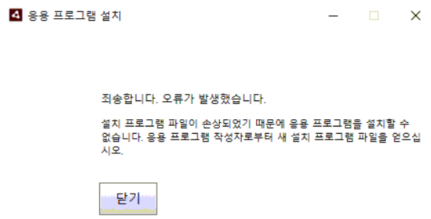
- 홈페이지 공지사항&자료실 메뉴에서 아래 공지사항에 있는 AcademyMatePC.zip파일
을 다운로드해서 압축을 풀고 폴더 안에서 AcademyMatePC.exe 를 실행하시기 바랍니다.

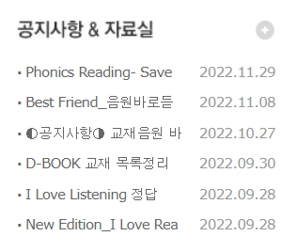

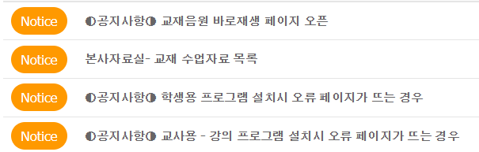

[2] 하단 오류페이지가 뜨면서 프로그램이 설치되지 않는 경우
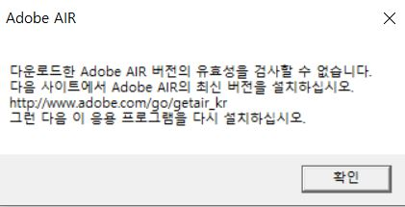
1) https://airsdk.harman.com/runtime 사이트에 접속해서 하단의 프로그램을 다운로드 합니다.
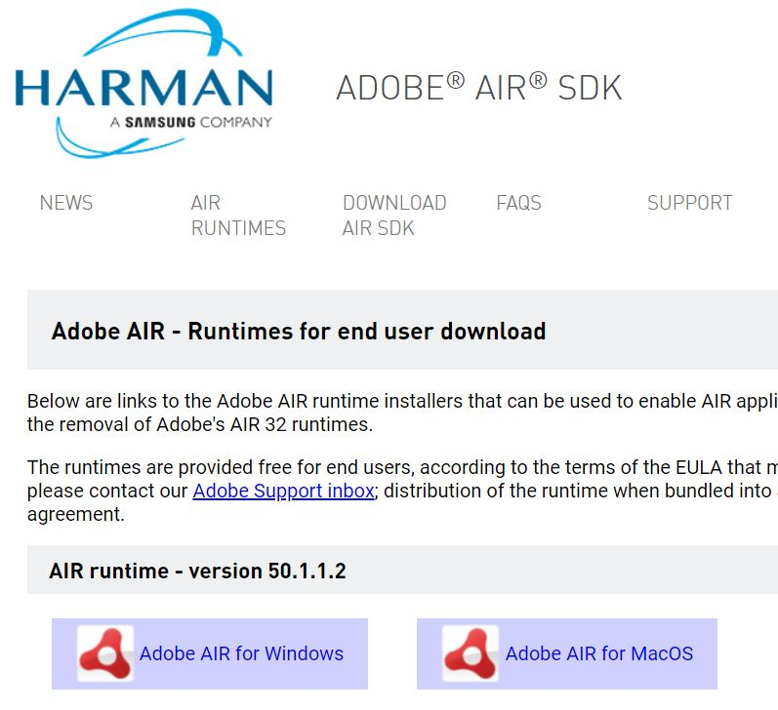

2) 다운로드 한 파일을 컴퓨터에 설치 한 후 본사의 강의 프로그램을 설치해 주시기 바랍니다.
